Preekverwerkingsblad

Lees thuis nog een keer 2 Koningen 2:1-18

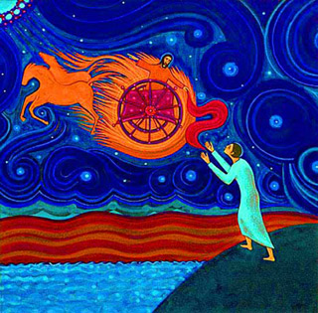
De preek heeft als thema:
Aflossing van de wacht
1/ Elia gaat
2/ Elisa komt
3/ Gods naam blijft

Gesprekspunten

1) Vooral voor jezelf
Welke christen was of is voor jou echt een geloofsvoorbeeld?
2) Vooral met elkaar
Hoe kijk jij aan tegen de toekomst van de kerk
en het christelijk geloof in Nederland?’

Gebedspunten
A/ Bid of God het geloof wil (blijven) geven:
- aan jezelf
- aan personen om wie je geeft
- aan mensen in Nederland en wereldwijd

B/ Bid of God zijn kerk in stand wil houden:
- in Nederland met veel verleiding
- in landen met veel vervolging
- je eigen plaatselijke gemeente
ARTIKEL 27 Nederlandse Geloofsbelijdenis
(een eigentijdse weergave van dr. W. Verboom)

Wij geloven dat er één katholieke of algemene kerk is. God vergadert ons namelijk als gelovigen, die al hun heil van Jezus Christus verwachten. Wij zijn gewassen door zijn bloed en geheiligd en verzegeld door de Heilige Geest.
Gods kerk is er altijd geweest, vanaf het begin van de wereld, en zal er zijn tot het einde toe. Christus is een Koning die niet zonder onderdanen kan.
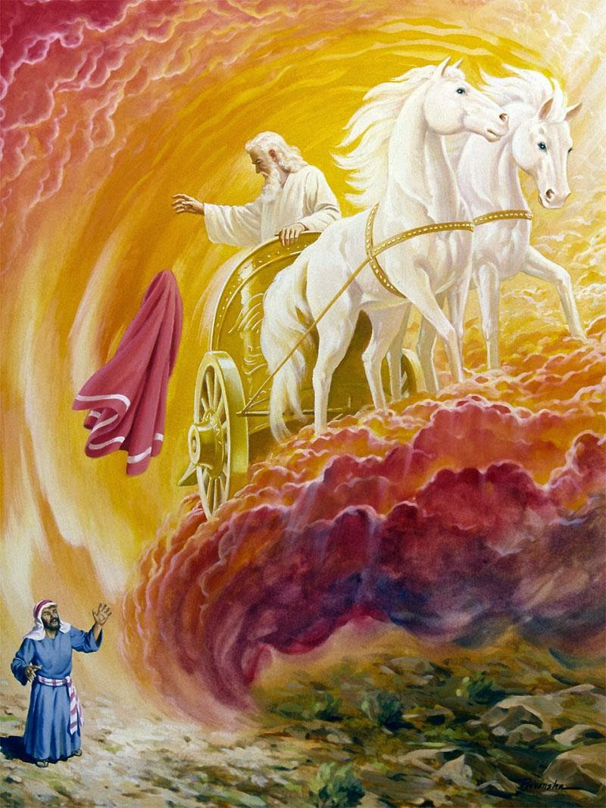
De kerk wordt door God staande gehouden tegen het woeden van de hele wereld, al lijkt ze soms heel klein en zie je bijna niets meer van haar. Zo was het bijvoorbeeld ten tijde van koning Achab in Israël, toen God 7.000 mensen ervoor bewaarde om voor de Baäl te knielen.
Gods kerk is niet gebonden aan bepaalde plaatsen of personen, maar verspreid over heel de wereld. Ondanks alle verschillen die er zijn, vormt zij een eenheid door de Heilige Geest en de kracht van het geloof.

